Исполнение бюджета
Хотимского района
за 2018 год

За 2018 год доходы консолидированного бюджета Хотимского района составили 19 389,8 тыс. рублей, в том числе:
налоговые доходы − 4 798,1 тыс. рублей (удельный вес в объеме доходов 24,7%);
неналоговые доходы − 808,2 тыс. рублей (4,2%);
безвозмездные поступления − 13 783,5 тыс. рублей (71,1%), из них дотации – 11 906,2 тыс. рублей.
Справочно: По сравнению с аналогичным периодом прошлого года и утвержденным бюджетом на 2018 год дотационность бюджета снизилась соответственно на 2,9 п.п. и 3,4 п.п.

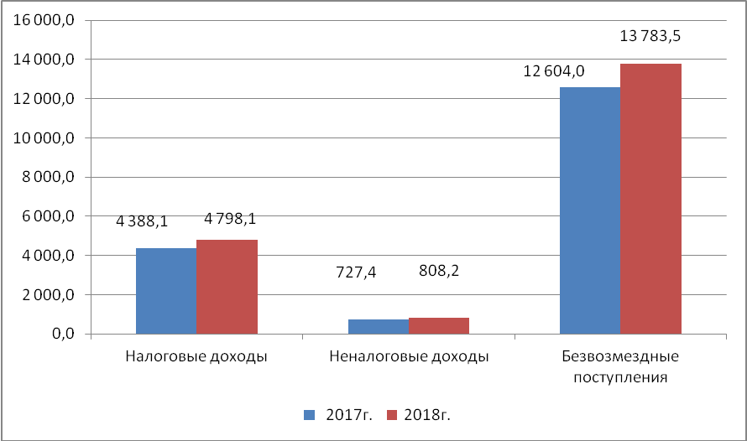
Доходы консолидированного бюджета за 2017-2018 гг., в тыс. рублей.

В объеме собственных доходов (налоговых и неналоговых поступлений) основной удельный вес занимают:

подоходный налог – 40,3% (2 256,8 тыс. рублей);

налог на добавленную стоимость – 22,5% (1 263,2 тыс. рублей);

налоги на собственность (налог на недвижимость и земельный налог) – 10,3% (578,0 тыс. рублей);

неналоговые доходы – 14,4% (808,2 тыс. рублей), из них компенсации расходов государства–7,0% (393,7тыс. рублей).

Расходы (с учетом остатков средств местных бюджетов, образовавшихся на начало года) профинансированы на 19 305,2 тыс. рублей и сохранили социальную направленность. На отрасли социальной сферы (образование, здравоохранение, культуру, физкультуру и социальную защиту) направлено 70,7% от объема всех расходов (13 658,2 тыс. рублей), на жилищно-коммунальные услуги и жилищное строительство ˗ 15,3% (2 961,0 тыс. рублей).

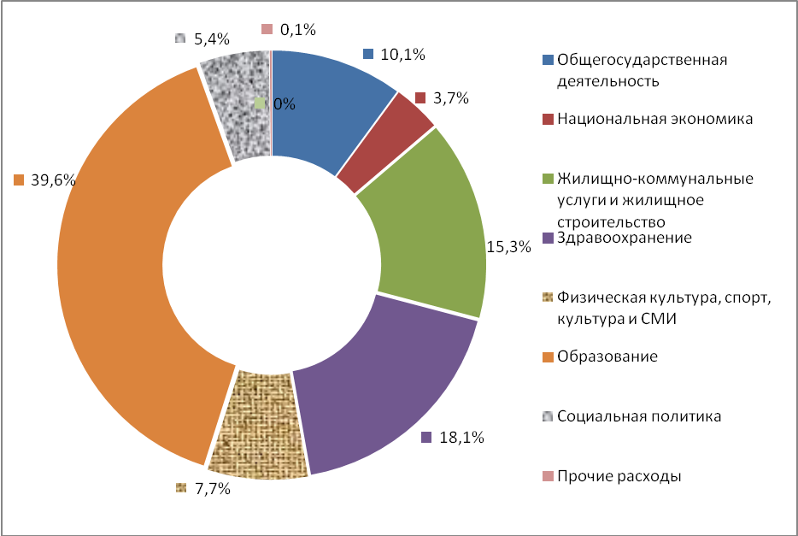
Структура расходов консолидированного бюджета по функциональной классификации за 2018 г., в процентах.

Первоочередные расходы составили 79,0% от всех расходов (15 244,1 тыс. рублей), из них направлено на заработную плату со взносами (отчислениями) на социальное страхование − 11 287,3 тыс. рублей или 58,5%.

За отчетный период освоено финансирование 10-ти программ в сумме 16 899,0 тыс. рублей или 99,3 процентов.

От внебюджетной деятельности за 2018 год бюджетными учреждениями получено доходов в сумме 375,8 тыс. рублей или 1,9 процентов от бюджетного финансирования.
Консолидированный бюджет района исполнен с профицитом в сумме 84,6 тыс. рублей.
По состоянию на 1 января 2019 года в Хотимском районе проведена оптимизация сети и штатной численности учреждений социальной сферы:
сокращено 53,85 шт. ед. в учреждениях социальной сферы, сумма экономии составила 133,3 тыс. рублей.
Учреждениями социальной сферы за счет проведения мероприятий по экономии бюджетных средств сэкономлено 270,4 тыс. рублей, или 1,4 процентов от бюджетного финансирования, из них за счет:
прямых закупок медикаментов и продуктов питания – 116,6 тыс. рублей;
удешевления питания продуктами подсобного хозяйства–4,7 тыс. рублей;
сокращения штатных единиц – 133,3 тыс. рублей;
прочих мероприятий – 15,8 тыс. рублей.

Финансовый отдел

Хотимского райисполкома

